**Муниципальное казенное общеобразовательное учреждение**

**Новоуспенская средняя общеобразовательная школа**

ПРИКАЗ

от 18.09. 2023 года с. Новоуспенка №28-1

О проведении школьного этапа

всероссийской олимпиады школьников

В соответствии с Порядком проведения всероссийской олимпиады школьников, утвержденным приказом Министерства образования и науки Российской Федерации (далее – Минобрнауки России) от 18.11.2013 №1252 (далее – Порядок) и письмом министерства образования Красноярского края от 26.08.2022 № 75-10781 «О проведении школьного этапа всероссийской олимпиады школьников и методических рекомендациях для школьного и муниципального этапов», с целью создания равных условий для участников школьного этапа всероссийской олимпиады школьников Красноярского края

ПРИКАЗЫВАЮ:

1.Провести в МКОУ Новоуспенская СОШ с 19.09.2023г. по 27.10.2023г. школьный этап Всероссийской олимпиады школьников.

2. Назначить ответственной за организацию и проведение школьного этапа Всероссийской олимпиады школьников, в том числе на платформе «Сириус», учителя Николаеву Дарью Васильевну (Приложение 1)

3.Утвердить сроки проведения школьного этапа всероссийской олимпиады школьников по предметам:

|  |  |  |
| --- | --- | --- |
| предмет | Дата проведения олимпиады | классы |
| Китайский язык | 18 сентября | 5-11 |
| Экология | 19 сентября | 9-11 |
| Искусство (мировая художественная культура) | 20 сентября | 5-11 |
| История | 21 сентября | 5-11 |
| География | 22 сентября | 5-11 |
| Французский язык | 23 сентября | 5-11 |
| Основы безопасности жизнедеятельности (I тур ) | 25 сентября | 5-11 |
| Основы безопасности жизнедеятельности (II тур ) | 26 сентября | 5-11 |
| Литература | 27 сентября | 5-11 |
| Английский язык | 28 сентября | 5-11 |
| **Физика** | 29 сентября | 7-11 |
| Право | 30 сентября | 9-11 |
| Физическая культура (I тур ) | 2 октября | 5-11 |
| **Астрономия** | 3 октября | 5-11 |
| Физическая культура (II тур ) | 4 октября | 5-11 |

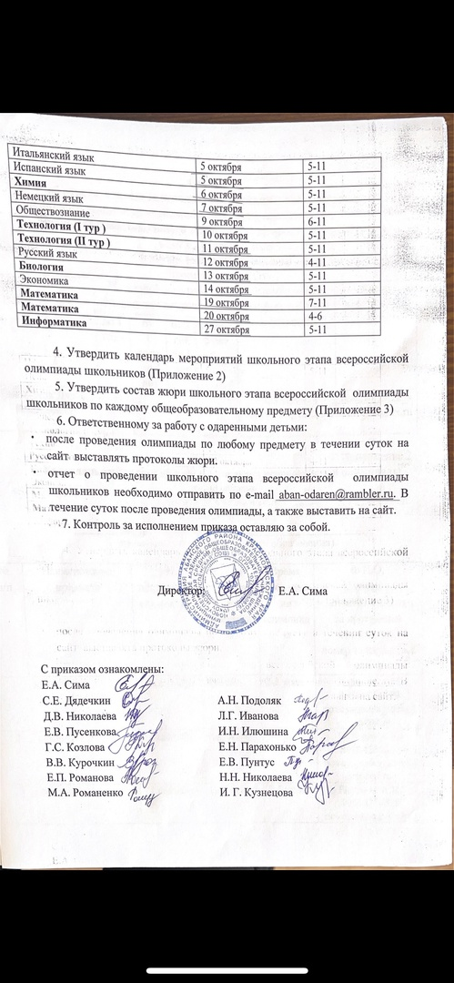

Приложение 1

**Сведения**

**об ответственных специалистах за организацию и проведение школьного этапа всероссийской олимпиады школьников, техническое сопровождение школьного этапа на платформе «Сириус.Курсы»**

в 2023/24 учебном году

в МКОУ Новоуспенской СОШ

(наименование ОО)

|  |  |  |  |  |  |  |
| --- | --- | --- | --- | --- | --- | --- |
| ФИО | Наличие опыта работы  по данному направлению | | | | Контактный телефон, рабочий и сотовый | Адрес электронной почты |
| до 1 года | от  1 года  до 3 лет | от 3 лет до 5 лет | свыше 5 лет |
| Николаева Дарья Васильевна | + |  |  |  | 89233396411  8(391 63) 76287 | novoyspenka_sosh@yandex.ru |

Приложение 2

**Календарь мероприятий школьного этапа всероссийской олимпиады школьников**в 2023/24 учебном году

в Абанском районе

________МКОУ Новоуспенская СОШ_____________________

(наименование муниципального образования)

|  |  |  |  |  |  |
| --- | --- | --- | --- | --- | --- |
| № п/п | Наименование предмета | Дата  проведения олимпиады | Место  проведения олимпиады | Время  проведения олимпиады | Ф.И.О.  лица, ответственного  за проведение олимпиады,  номер телефона, эл. почта |
|  | экология | 19 сентября | Каб №6 | 2-3 урок | Подоляк А.Н.  89504254529  novoyspenka_sosh@yandex.ru |
|  | история | 21 сентября | Каб №14 | 2-3 урок | Подоляк А.Н.  89504254529  novoyspenka_sosh@yandex.ru |
|  | география | 22 сентября | Каб №16 | 2-3 урок | Подоляк А.Н.  89504254529  novoyspenka_sosh@yandex.ru |
|  | основы безопасности жизнедеятельности (I тур) | 25 сентября | Каб №14 | 2-3 урок | Подоляк А.Н.  89504254529  novoyspenka_sosh@yandex.ru |
|  | основы безопасности жизнедеятельности (II тур) | 26 сентября | Каб №5 | 2-3 урок | Подоляк А.Н.  89504254529  novoyspenka_sosh@yandex.ru |
|  | основы безопасности жизнедеятельности (II тур) | 24 сентября | Каб №14 | 2-3 урок | Подоляк А.Н.  89504254529  novoyspenka_sosh@yandex.ru |
|  | литература | 27 сентября | Каб №17 | 2-3 урок | Подоляк А.Н.  89504254529  novoyspenka_sosh@yandex.ru |
|  | английский язык | 28 сентября | Каб №11 | 2-3 урок | Подоляк А.Н.  89504254529  novoyspenka_sosh@yandex.ru |
|  | физика | 29 сентября | Каб №14 | 2-3 урок | Подоляк А.Н.  89504254529  novoyspenka_sosh@yandex.ru |
|  | право | 30 сентября | Каб №6 | 2-3 урок | Подоляк А.Н.  89504254529  novoyspenka_sosh@yandex.ru |
|  | физическая культура (I тур) | 2 октября | Каб №14 | 2-3 урок | Подоляк А.Н.  89504254529  novoyspenka_sosh@yandex.ru |
|  | астрономия | 3 октября | Каб №11 | 2-3 урок | Подоляк А.Н.  89504254529  novoyspenka_sosh@yandex.ru |
|  | физическая культура (II тур) | 4 октября | Каб №7 | 2-3 урок | Подоляк А.Н.  89504254529  novoyspenka_sosh@yandex.ru |
|  | химия | 6 октября | Каб №6 | 2-3 урок | Подоляк А.Н.  89504254529  novoyspenka_sosh@yandex.ru |
|  | немецкий язык | 7 октября | Каб №14 | 2-3 урок | Подоляк А.Н.  89504254529  novoyspenka_sosh@yandex.ru |
|  | обществознание | 9 октября | Каб №11 | 2-3 урок | Подоляк А.Н.  89504254529  novoyspenka_sosh@yandex.ru |
|  | технология (I тур) | 10 октября | Каб №9 | 2-3 урок | Подоляк А.Н.  89504254529  novoyspenka_sosh@yandex.ru |
|  | технология (II тур) | 11 октября | Каб №10 | 2-3 урок | Подоляк А.Н.  89504254529  novoyspenka_sosh@yandex.ru |
|  | русский язык | 12 октября | Каб №6 | 2-3 урок | Подоляк А.Н.  89504254529  novoyspenka_sosh@yandex.ru |
|  | биология | 13 октября | Каб №10 | 2-3 урок | Подоляк А.Н.  89504254529  novoyspenka_sosh@yandex.ru |
|  | экономика | 14 октября | Каб №14 | 2-3 урок | Подоляк А.Н.  89504254529  novoyspenka_sosh@yandex.ru |
|  | математика | 19 октября | Каб №14 | 2-3 урок | Подоляк А.Н.  89504254529  novoyspenka_sosh@yandex.ru |
|  | Математика | 20 октября | Каб №14 | 2-3 урок | Подоляк А.Н.  89504254529  novoyspenka_sosh@yandex.ru |
|  | информатика | 27 октября | Каб №6 | 2-3 урок | Подоляк А.Н.  89504254529  novoyspenka_sosh@yandex.ru |

Приложение 3

**Состав жюри школьного этапа всероссийской олимпиады школьников**

**в 2023-2024 учебном году**

|  |  |  |
| --- | --- | --- |
| Дата | Предмет | Состав жюри |
| 19 сентября | экология | Курочкина С.И.  Илюшина И.Н.  Дядечкин С.Е. |
| 21 сентября | история | Курочкина С.И.  Кузнецова И.Г.  Николаева Д.В. |
| 22 сентября | география | Дядечкин С.Е.  Илюшина И.Н.  Подоляк А.Н. |
| 25 сентября | основы безопасности жизнедеятельности (I тур) | Курочкин В.В.  Дядечкин С.Е.  Курочкина С.И. |
| 26 сентября | основы безопасности жизнедеятельности (II тур) | Курочкин В.В.  Дядечкин С.Е.  Курочкина С.И. |
| 27 сентября | литература | Романенко М.А.  Сима Е.А.  Иванова Л.Г. |
| 28 сентября | английский язык | Подоляк А.Н.  Кузнецова И.Г.  Курочкина С.И. |
| 29 сентября | физика | Сима Е.А.  Подоляк А.Н.  Николаева Д.В. |
| 30 сентября | право | Курочкина С.И.  Подоляк А.Н.  Сима Е.А. |
| 2 октября | физическая культура (I тур) | Курочкина С.И.  Курочкин В.В.  Дядечкин С.Е. |
| 3 октября | астрономия | Пунтус Е.В.  Сима Е.А.  Подоляк А.Н. |
| 4 октября | физическая культура (II тур) | Курочкина С.И.  Курочкин В.В.  Дядечкин С.Е. |
| 6 октября | химия | Романенко М.А.  Илюшина И.Н.  Подоляк А.Н. |
| 7 октября | немецкий язык | Пунтус Е.В.  Николаева Н.Н.  Подоляк А.Н. |
| 9 октября | обществознание | Курочкина С.И.  Подоляк А.Н.  Кузнецова И.Г. |
| 10 октября | технология (I тур) | Подоляк А.Н.  Парахонько Е.Н.  Дядечкин С.Е. |
| 11 октября | технология (II тур) | Подоляк А.Н.  Парахонько Е.Н.  Дядечкин С.Е. |
| 12 октября | русский язык | Иванова Л.Г.  Романенко М.А.  Подоляк А.Н. |
| 13 октября | биология | Илюшина И.Н.  Дядечкин С.Е.  Подоляк А.Н. |
| 14 октября | экономика | Курочкина С.И.  Подоляк А.Н.  Сима Е.А. |
| 19 октября | математика | Николаева Д.В.  Козлова Г.С.  Подоляк А.Н. |
| 20 октября | математика | Николаева Д.В.  Козлова Г.С.  Подоляк А.Н. |
| 27 октября | информатика | Сима Е.А.  Подоляк А.Н.  Николаева Д.В. |